Научная разработка
«Педагогические возможности игры в формировании системы экологических знаний у детей старшего дошкольного возраста, проживающих в условиях радиационного риска»
Спирин Сергей Викторович
Научная разработка выполнена в рамках аспирантского гранта по научному направлению «Социально - гуманитарные науки» в 2011 году. Договор на выполнение научно-исследовательских, опытно-конструкторских и технологических работ № 2011 – 21 от 03 января 2011г.
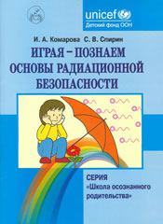
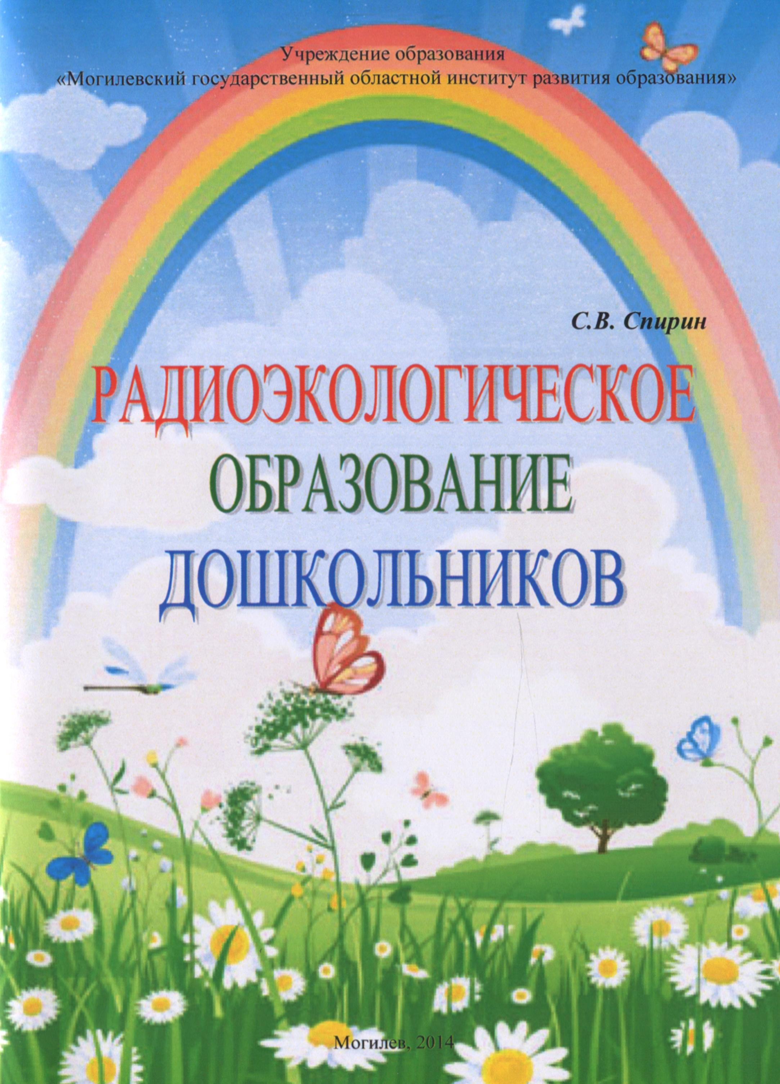
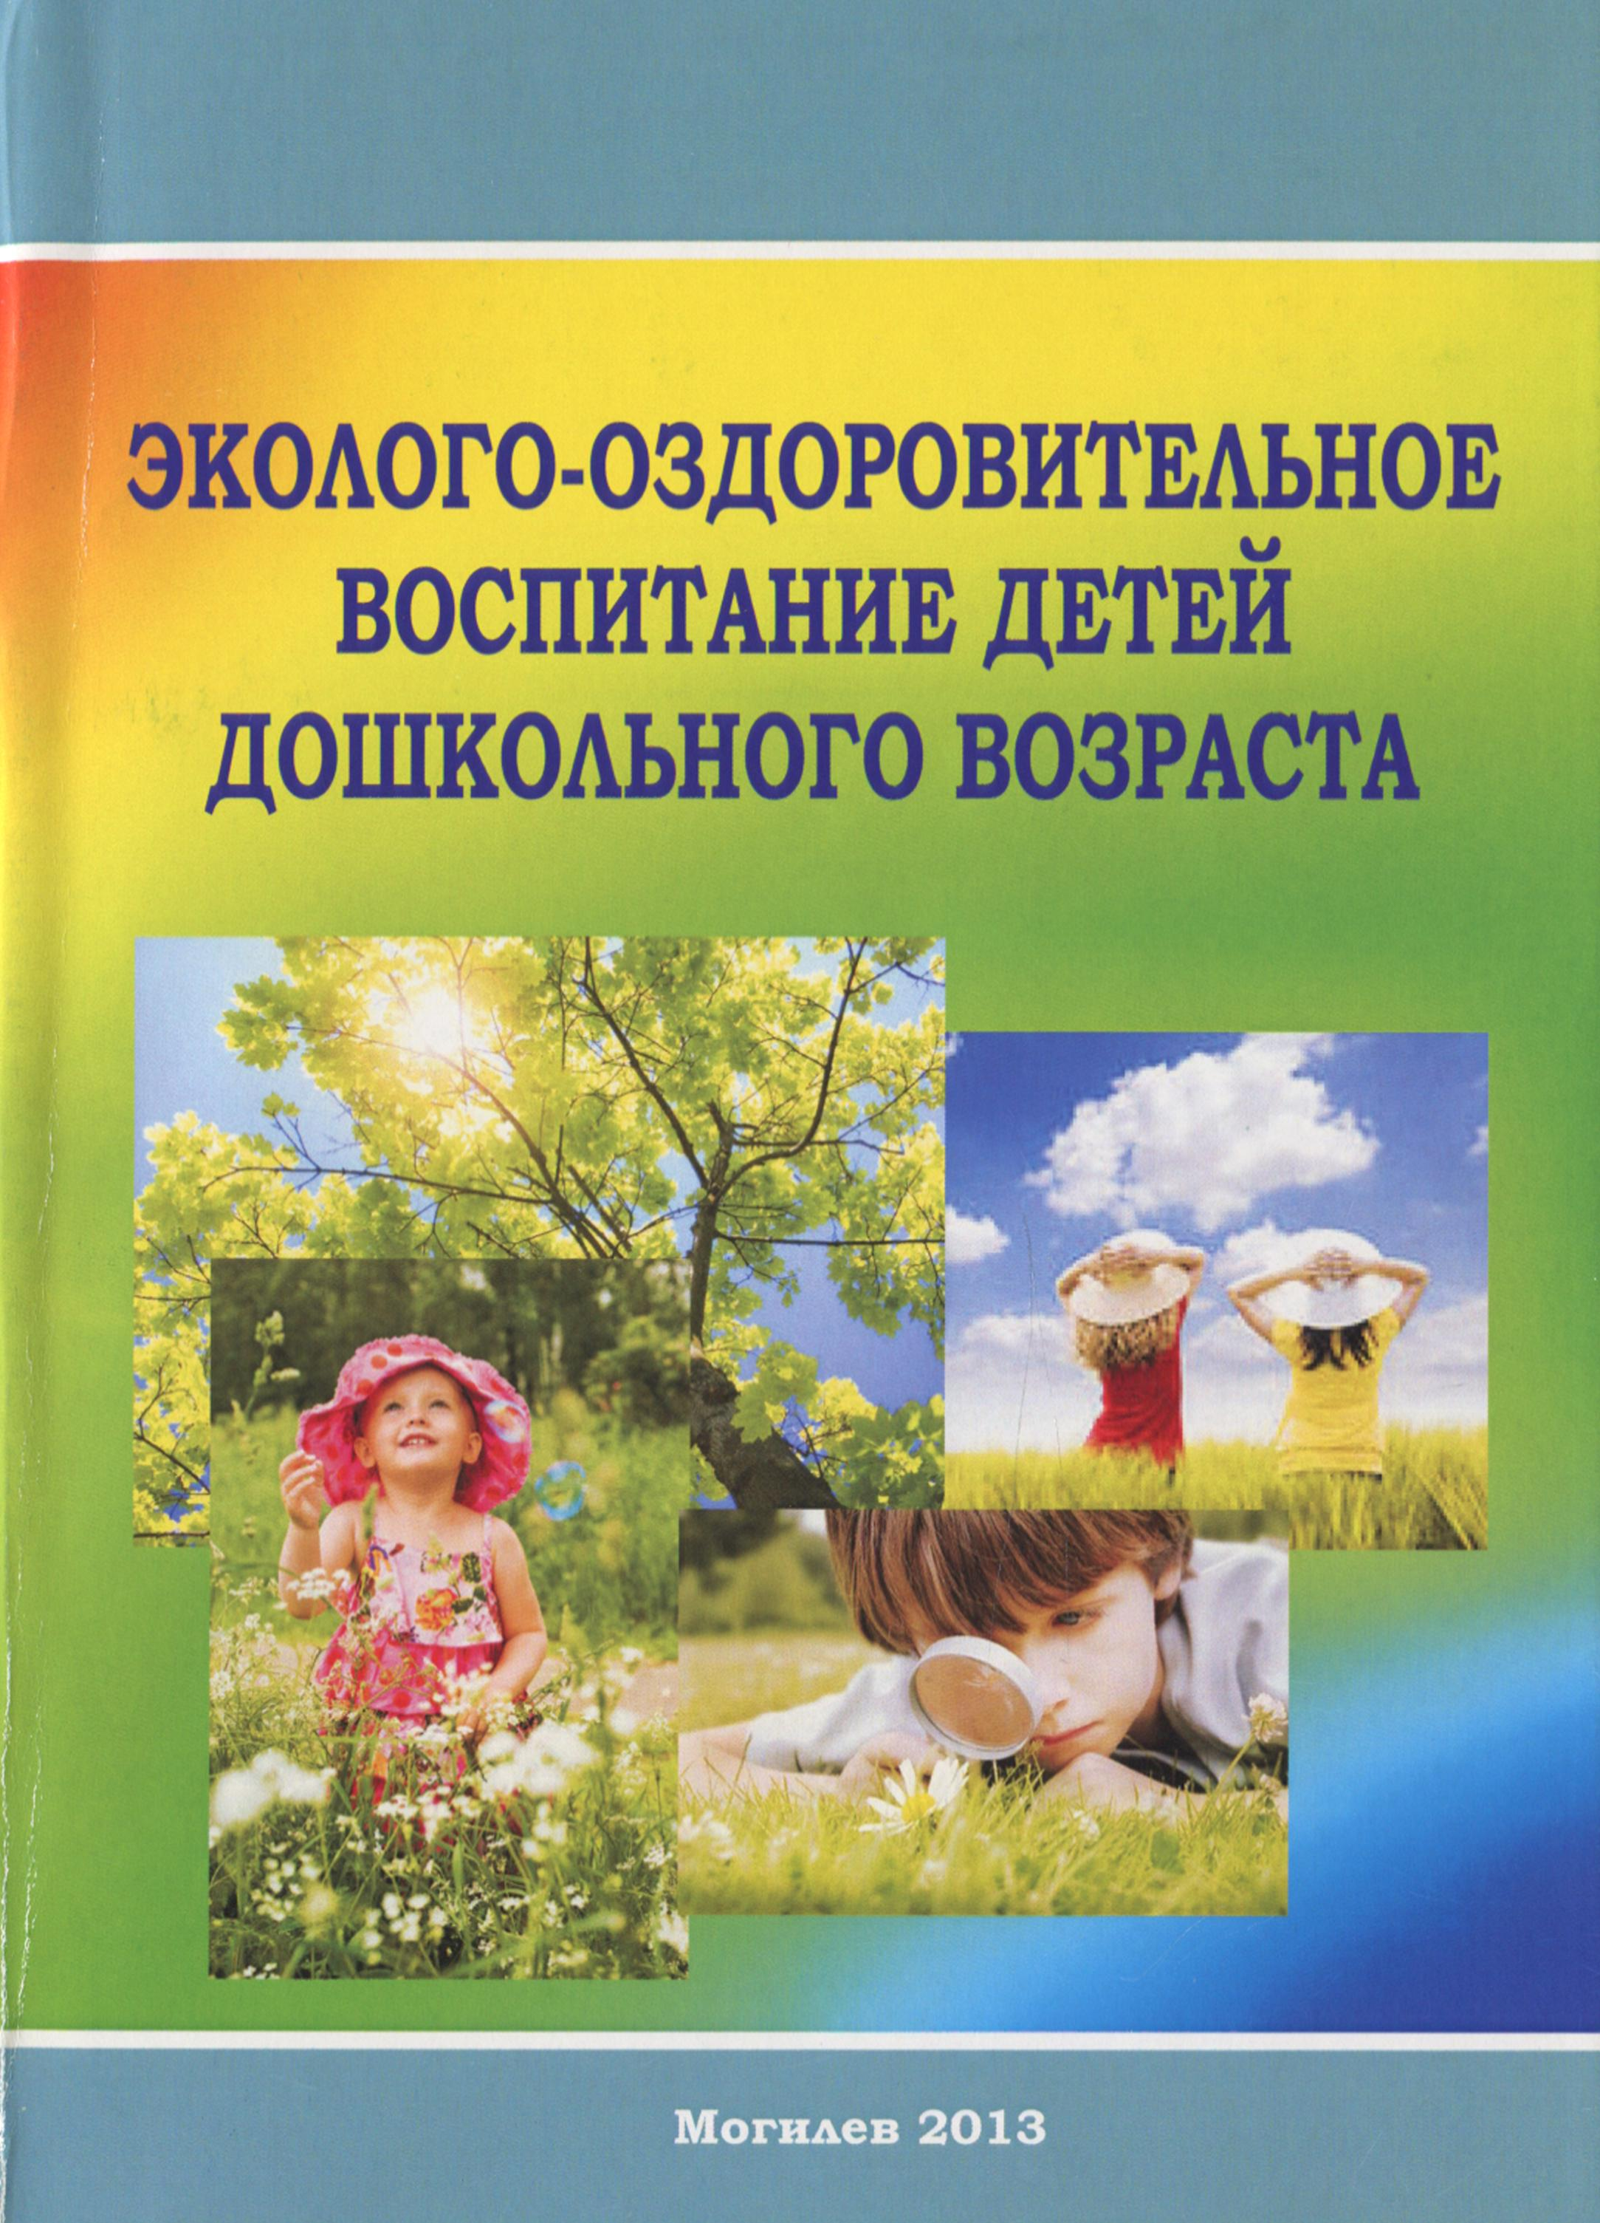
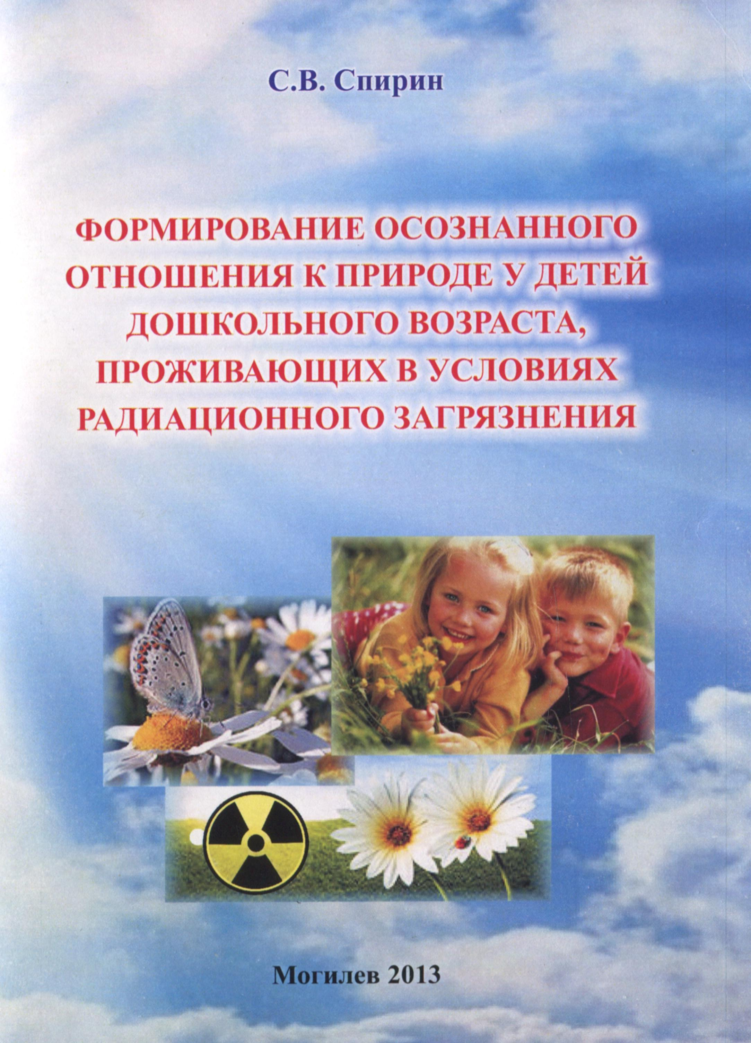
Характеристика научной разработки.

Разработана экспериментальная модель формирования системы экологических знаний и осознанного отношения к природе у детей дошкольного возраста, проживающих в условиях радиационного риска; разработана игровая методика формирования системы экологических знаний у детей старшего дошкольного возраста, проживающих в условиях радиационного риска; разработана учебная программа спецкурса «Формирование осознанного отношения к природе у дошкольников, проживающих в условиях радиационного риска» и учебная программа спецсеминара «Игра как средство радиоэкологического воспитания дошкольников»; разработаны методические рекомендации для родителей по формированию основ радиационной безопасности у дошкольников в условиях семьи; разработка нашла свое отражение в издании следующих пособий:
- пособие для специалистов по дошкольному образованию и родителей: Спирин, С.В. Играя – познаем основы радиационной безопасности / И.А.Комарова, С.В.Спирин. – Минск, Изд. центр БГУ, 2011. – 45с. – (Серия «Школа осознанного родительства»);
- учебно-методические материалы для преподавателей и студентов высших учебных заведений, специалистов, изучающих проблемы радиоэкологического образования: Спирин, С.В. Формирование осознанного отношения к природе у детей дошкольного возраста, проживающих в условиях радиационного загрязнения : учебно-методические материалы / С.В. Спирин. – Могилев : МГУ имени А.А.Кулешова, 2013. – 72 с.
- разделы в коллективной монографии: Эколого-оздоровительное воспитание детей дошкольного возраста : монография / И.А. Комарова {и др.} ; под общ. ред. В.А. Шишкиной. – Могилев : МГУ имени А.А. Кулешова, 2013. – 160 с.(разделы 1.4, 2.5).
- пособие для специалистов по дошкольному образованию и родителям: Спирин, С.В. Радиоэкологическое образование дошкольников / авт. Спирин С.В. – Могилев: УО «МГОИРО», 2014. – 71 с.

Новизна и оригинальность научной разработки заключается в научном обосновании использования игр в процессе радиоэкологического воспитания детей старшего дошкольного возраста.

Теоретическая значимость научной разработки заключается в научном обосновании педагогических возможностей игры в формировании системы экологических знаний у детей старшего дошкольного возраста, проживающих в условиях радиационного риска, в раскрытии воспитательного потенциала игры в образовательном процессе детского сада, в выявлении педагогических условий повышения эффективности образовательного процесса высшей школы посредством рационального использования в учебном процессе дисциплин по выбору.

Практическая ценность разработки.
Научная разработка внедрена в учебный процесс факультета педагогики и психологии детства УО «Могилевский государственный университет имени А.А.Кулешова», а также в учебный процесс курсов повышения квалификации и переподготовки кадров Могилевского государственного областного института развития образования. Разработка внедрена в практику работы дошкольных образовательных учреждений г. Славгорода и Славгородского района (ясли-сад №1 г. Славгорода, ясли-сад № 3 г. Славгорода, ясли-сад № 4 г.Славгорода, Леснянский учебно-педагогический комплекс «детский сад – начальная школа», Зимницкий учебно-педагогический комплекс «детский сад – средняя школа», Гиженские ясли-сад, Поповские ясли-сад, Свенские ясли-сад), г. Краснополье и Краснопольского района (ясли сад №1 г.п. Краснополье, ясли-сад № 2 «Солнышко» г.п. Краснополье, ясли-сад №3 «Колосок» г.п. Краснополье, детский сад д.Почепы, Турьевский учебно – педагогический комплекс «детский сад – средняя школа», г. Могилева и Могилевского района (ясли-сад №64 и №91 г. Могилева, дошкольные образовательные учреждения д. Голынец, д. Дашковка, д. Буйничи – 1 Могилевского района). В дальнейшем планируется внедрение разработки в практику работы дошкольных образовательных учреждений Республики Беларусь, расположенных на территориях радиационного загрязнения, а также в процессе подготовки студентов, обучающихся по специальности «Дошкольное образование» в средних специальных и высших учебных заведениях страны. Научная разработка будет полезна родителям, воспитывающим детей дошкольного возраста в условиях семьи на территориях с радиационным фактором.
В рамках научной разработки получено 10 актов о внедрении (в учебный процесс и производство).

